Министерство образования Новосибирской области ГБПОУ НСО «Новосибирский авиационный технический колледж имени Б.С.Галущака»

Лабораторная работа №1

Тема: понятие о моделях и моделировании

Учебная дисциплина: МДК.02.03 Математическое моделирование

Работу выполнил:

студент группы ПР-21.101:

Васильев Д. В.

Проверил: Оболенцева Т. Д.

2023

1. **Условие задачи:**

Пусть для выращивания некоторой культуры применяется несколько видов удобрения. Вся посевная площадь разбита на несколько почвенно-климатических зон. Известно количество каждого удобрения, выносимого на единицу площади зоны, а также повышение средней урожайности получаемой с единицы площади зон.

|  |  |  |  |  |  |
| --- | --- | --- | --- | --- | --- |
| Зоны | Посевная площадь, га | Затраты удобрений на 1 га (в ц) | | | Прирост урожайности на 1 га (в ц) |
| - | | фосфорные | азотные | калийные | - |
| 1 | 100,000 | 2 | 1 | 1 | 12 |
| 2 | 150,000 | 1 | 2 | 1,25 | 14 |
| 3 | 200,000 | 1 | 0,5 | 0 | 10 |
| Имеющиеся удобрения (в ц) | - | 400,000 | 300,000 | 100,000 | - |

Составить план распределения удобрений между посевными зонами который бы обеспечивал максимальный суммарный прирост урожайности культуры.

1. **Математическая модель**

Х1 – гектар под фосфорные удобрения в зоне 1

Х2 - гектар под фосфорные удобрения в зоне 2

Х3 - гектар под фосфорные удобрения в зоне 3

Х4 - гектар под азотные удобрения в зоне 1

Х5 - гектар под азотные удобрения в зоне 2

Х6 - гектар под азотные удобрения в зоне 3

Х7 - гектар под калийные удобрения в зоне 1

Х8 - гектар под калийные удобрения в зоне 2

Х9 - гектар под калийные удобрения в зоне 3

Целевая функция:

$$Z=12\left(x_{1}+x_{4}+x_{7}\right)+14\left(x_{2}+x_{5}+x_{8}\right)+10 \left(x_{3}+x_{6}+x_{9}\right) max$$

$$Z=12x_{1}+14x_{2}+10x_{3}+12x_{4}+14x_{5}+10x_{6}+12x_{7}+14x_{8}+10x_{9} max$$

Ограничения:

В данной задаче учитывается 3 типа ограничений. Ограничение по переменным, по площади для зон и по удобрениям.

Ограничение по переменным:

X1-9 ≥ 0 (не отрицательное)

Ограничение по площади:

x1 + x4 + x7 ≤ 100.000

x2 + x5 + x8 ≤ 150.000

x3 + x6 + x9 ≤ 200.000

Ограничение по площади:

2x1 + x2 + x3 ≤ 400.000

x4+ x5 + 0.5x6 ≤ 300.000

x7 + 1.25x8 + x09 ≤ 100.000

1. **Решение задачи с помощью сервиса “Поиск решения” в MS Excel**

Внесем данные математической модели в MS Excel.

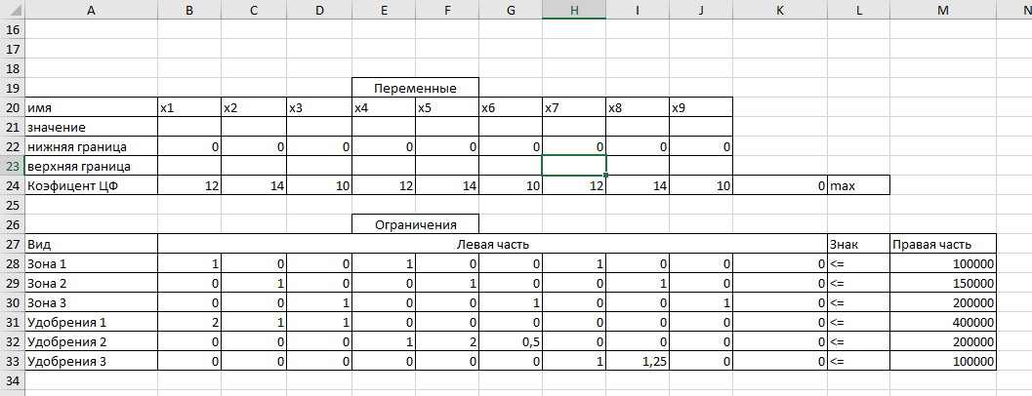

Воспользуемся сервисом “Поиск решения” и найдем оптимальное решение.

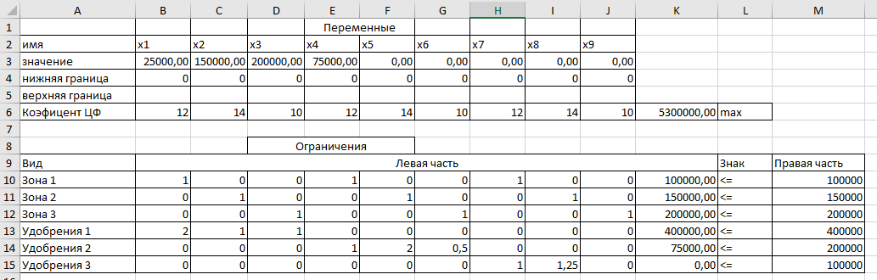

1. **Вывод:**

В ходе выполнения лабораторной работы была построена математическая модель, план распределения удобрений между посевными зонами который бы обеспечивал максимальный суммарный прирост урожайности культуры. С помощью функции «Поиск решения» в Excel было найдено решение. В соответствии с полученным решением, максимальная прибыль достигается при использовании 25.000 гектар под фосфорные удобрения и 75.000 гектар под азотные удобрения в зоне 1, 150.000 гектар под фосфорные удобрения в зоне 2 и 200.000 гектар под фосфорные удобрения в зоне 3, это принесёт 5.300.000 центнеров урожая.